ВСЕСОЮЗНАЯ ОЛИМПИАДА ШКОЛЬНИКОВ ПО ГЕОГРАФИИ (КЕРЧЬ, 1991 г.)

Готовясь к поездке в Южную Америку, путешественник в архиве обнаружил материалы наблюдений на метеостанциях, расположенных в разных частях континента — в городах Консепсьон, Малагруэ, Сан-Луис, Порту-Алегри и на склоне вулкана Майпо.

Однако из-за небрежности архивариуса этикетки папок с материалами по каждой из этих метеостанций, на которых были указаны их адреса, перепутали. Используя данные таблицы, помогите путешественнику восстановить адреса материалов. Учтите, что на полке, где стояли папки, оказалась одна папка с материалом по региону, который находится в другом полушарии.

Таблица
Географическая широта | Температура,°С |  | Количество  осадков, мм в год | Название  метеостанции
Географическая широта | январь | июль | Количество  осадков, мм в год | Название  метеостанции
- 37° ю.ш.  - 35° ю.ш.  - 36° ю.ш.  - 33° 06' ю.ш.  - 30° 02' ю.ш.  - 24° ю.ш. | +14  -5  +18  +24  +24  +16 | +7  -21  +4  +9  +14  +24 | 1500  3000  200  566  1266  менее 100
Пример ключа к ответу:
Номер точки | Пункты
1.  2.  3.  4.  5.  6. | Консепсьон.  Вулкан Майпо.  Малагруэ.  Сан-Луис.  Порту-Алегри.  Африка.

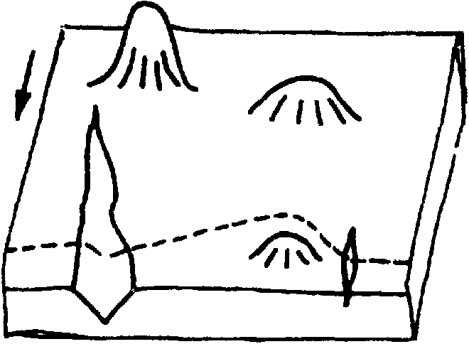
- На рисунке 1 схематически изображен участок территории, через которую прокладывают трубопровод. С какими трудностями, вызванными особенностями природных условий территории, пришлось бы столкнуться строителям на этом участке, если бы он находился: а) в тундре; б) в аридной полупустынной и пустынной зонах?

Рис. 1

↓ - Уклон местности
--- - Трасса трубопровода
К каким негативным экологическим последствиям могло бы привести строительство в каждом из этих случаев и как их избежать? (Максимальная оценка - 20 баллов.)
- Почему разрушительные циклоны, которые возникают в тропических широтах по обе стороны от экватора, не угрожают мореплавателям у западных берегов Африки и Южной Америки?
(Максимальная оценка — 10 баллов).
- Почти все железные дороги в азиатской части России имеют широтное направление. Предложите одну или несколько наиболее перспективных, с вашей точки зрения, трасс для строительства железных дорог в этом регионе в меридиональном направлении. Свой выбор обоснуйте. Укажите, с какими природными сложностями придется столкнуться строителям на различных участках этих трасс. (Максимальная оценка — 15 баллов.)
- Человечество все чаще сталкивается с проблемой исчерпания основных видов природных ресурсов. Единственный континент, где они еще практически не разрабатывались, — Антарктида. В то же время установлено, что «ледовый континент» играет важнейшую роль в сохранении природы Земли.
Представьте, что два ученых ведут дискуссию о будущем Антарктиды. Первый выступает за ее скорейшее хозяйственное освоение, а другой требует сохранить континент в первозданном состоянии. Постарайтесь представить себе основные аргументы каждой из спорящих сторон и изложите их. Приведите также контраргументы, которыми могут воспользоваться спорящие для доказательства ошибочности позиции оппонента.
Какую сторону в этом споре приняли бы вы?
(Максимальная оценка — 20 баллов.)
- Большой Каракумский канал — самое крупное в пустынях мира гидротехническое сооружение ирригационно-мелиоративного назначения. По размерам, гидрологическим показателям, особенностям и масштабу проходящих в нем процессов канал не уступает рекам Средней Азии, принося вчетверо больше воды, чем все источники орошения юга Туркмении.
В системе «Каракумский канал — пустыня» сложились устойчивые взаимосвязи между гидротехническим сооружением и окружающей средой. Существуют прямые и обратные связи.
Представьте в виде схемы взаимодействия в системе «Каракумский канал — пустыня» и кратко охарактеризуйте действующее в ней прямые и обратные связи.
(Максимальная оценка — 15 баллов.)
(Примечание. Прямыми связями называют такие, в результате которых осуществляется воздействие канала и возникающих после его появления процессов на природные комплексы пустыни. Обратные связи возникают как «реакция» природных комплексов на появление технического сооружения и влияют на состояние и функционирование канала.)
- Размещение населения по территории страны складывается как итог, с одной стороны, процесса естественного движения населения, с другой стороны, процессов урбанизации и миграции.
Какие факторы имеют решающее значение в распределении населения по территории стран СНГ на современном этапе?
В литературе, посвященной этой проблеме, встречается утверждение о том, что на современном этапе можно говорить о «начале конца урбанизации». Как ни парадоксально звучит этот тезис, он подтверждается современными тенденциями. Назовите их. Подтвердите или опровергните этот тезис на конкретных примерах стран СНГ.
(Максимальная оценка — 20 баллов.)
Второй тур
- На рисунке 2 изображена несуществующая территория. Смоделируйте для нескольких исторических периодов (конец XX в., вторая половина XIX в., XIV— XV вв.) и нанесите на карты следующее:
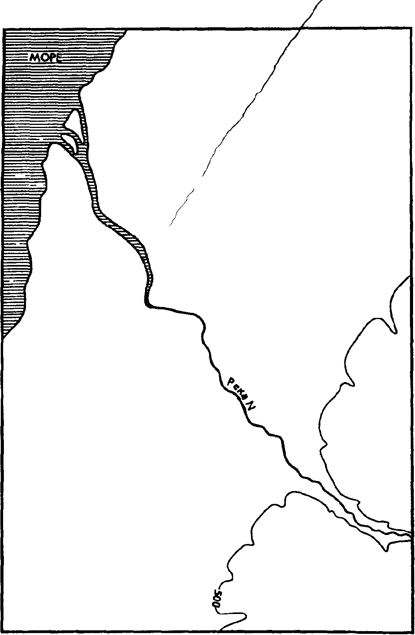
а) речную сеть,
б) рельеф (в горизонталях с сечением через 100 м);
в) сеть расселения (основные городские и сельские населенные пункты);
г)основные транспортные коммуникации;
д) границы природных и культурных ландшафтов (типов использования земель);
е) политические и административные границы. Исходя из знания реальных географических и исторических фактов, кратко опишите особенности развития этой территории и объясните произошедшие с XIV по XX в. изменения в размещении на ней различных природных и хозяйственных объектов. Не забудьте нанести за рамками карты градусную сеть и помните, что в первую очередь при оценке вашего ответа будет учитываться правдоподобность описания.

Рис. 2
(Максимальная оценка — 35 баллов.)

ВТОРАЯ ВСЕРОССИЙСКАЯ ОЛИМПИАДА ШКОЛЬНИКОВ ПО ГЕОГРАФИИ (ТАМБОВ, 1993 г.)
Первый тур
- Поставьте в правильной последовательности этапы экономического развития Центрально-Черноземного района (ненужное зачеркните). Развитие сахарной промышленности; 2) крестьянское и помещичье заселение, 3) развитие лесной промышленности; 4) открытие крупных месторождений калийных солей, 5) строительство атомных электростанций; 6) кризис вследствие конкуренции других районов и отсталых экономических отношений; 7) разработка железных руд и развитие черной металлургии; 8) «дикое поле»; 9) военное судостроение.
Приведите примерные временные рамки этапов (век, если можете — годы или важнейшие исторические события) и постарайтесь указать, какие территории района, ландшафты, отдельные географические объекты, города играли на каждом из этапов главную роль в развитии его хозяйства.
- Реки оказывают большое влияние на расселение людей и развитие хозяйства. Как правило, наиболее высоким уровнем экономического развития отличаются районы, расположенные в низовьях и в среднем течении крупных рек. А есть ли крупные реки, у которых наиболее развитые районы находятся в верхнем течении? Почему? Назовите их и обоснуйте свой ответ на примерах рек, протекавших по территории различных стран.
- Что общего у гор и холмов и какие отличия между ними вы можете назвать? Перечислите и приведите примеры.
- Над омраченным Петроградом
Дышал ноябрь осенним хладом.
Плеская шумною волной
В края своей ограды стройной
Нева металась как больной

В своей постели беспокойной
* * *
Ужасный день!
Нева всю ночь

Рвалася к морю против бури…
Почему катастрофический подъем уровня воды в Неве, описанный А.С. Пушкиным в поэме «Медный всадник», часто происходи? осенью, а не весной, когда, по образному выражений другого поэта — М.Ю. Лермонтова, в России наступают «разливы рек, подобные морям»? Есть ли на Земле другие крупные города, приречное положение которых оборачивается не только выгодами, но и угрозой стихийных бедствий? Назовите их и объясните, какие опасности, в какое время года и почему угрожают этим городам.
- Предположим, что Австралия была бы сдвинута на 10° к северу и 90° к востоку по сравнению со своим современным положением. Какие природные зоны располагались бы тогда на этом материке? Свой ответ проиллюстрируйте схематической картой.
- В обсуждении проекта строительства скоростной железной дороги Москва — Санкт-Петербург участвуют трое. Cпециалист министерства путей сообщения, учитель-эколог и житель небольшого поселка, вблизи которого должна пройти трасса. Какие мнения о выгоде или, наоборот, негативных последствиях проекта может высказать каждый из них? Каких еще специалистов было бы полезно выслушать в ходе этого обсуждения и почему?

Второй тур
Опираясь на данные географического атласа Тамбовской области и исходя из оценки природных условий, исторических особенностей развития хозяйства и населения, современного состояния экономики и экологии, предложите перспективную схему развития отдельных частей территории области.
Нанесите границы выделенных вами частей на контурную карту области и дайте их характеристику. Укажите, где и какие отрасли следует развивать, на чем специализироваться, какая инфраструктура потребуется; где разместить рекреационные и природоохранные объекты, от чего, может быть, следует отказаться и т.д.
Ответ проиллюстрируйте выполненной вами картой.
Рекомендуемая ЛИТЕРАТУРА
- Авдеев В.А. Русские землепроходцы и мореходы. – М.: Воениздат, 1982.
- Агеева Р.А. Происхождение имен рек и озер. – И.: Наука, 1985.
- Аржанов С.П. Занимательная география /Науч. редактирование и комментарии К.С. Лазаревича, 3-е изд. – М.: Московский Лицей, 1998.
- Астапенко П.Д. Вопросы о погоде. – Л.: Гидрометеоиздат, 1986
- Бауэр Э. Чудеса Земли. – М.: Детская литература, 1978.
- Белаш Н.Ю., Даньшин А.И., Денисов Н.Б. и др. Задачи олимпиад по географии – 95. Эксперимент. научное пособие. М.: Мирос, 1996.
- Библиографический словарь «300 путешественников и исследователей». – М.: Мысль, 1966.
- Географический энциклопедический словарь: Географические названия. М.: Советская энциклопедия, 1983.
- География Брянской области. Учебн. пособие для учителей и учащихся 9 кл. Под ред. Л.М. Ахромеева. – Брянск: «Дебрянск», 1995.
- Города России: Энциклопедия / Гл. ред. Г.М. Лаппо. М.: БРЭ, 1994.
- Задачи по географии: пособие для учителей /Под ред. А.С. Наумова. – М.: МИРОС, 1993.
- Ивченко С. Занимательно о фитогеографии. – М.: Молодая гвардия, 1985.
- Контрольные задания и упражнения по географии /Под ред. Л.М. Панчешниковой. – М.: Просвещение, 1982.
- Коршунова В., Шафран В. Географические кроссворды. – М.: Просвещение, 1971.
- Лук А.Н. Учить мыслить. – М.: Знание, 1983.
- Максаковский В.П. географическая картина мира: 230 «каналов углубления» к курсу «Экономическая и социальная география мира». Ч.1,2,3. Изд. 2. Ярославль: Верх.-Волж. кн. изд-во, 1995-96.
- Максимов Н.А. За страницами учебника географии. – М.: Просвещение, 1988.
- Народы мира: Историко-географический справочник. М.: Советская энциклопедия, 1988.
- Народы России: Энциклопедия /Гл. ред. В.А. Тишков. М.: БРЭ, 1994.
- Пивоварова Г.П. Занимательная география. – М.: Просвещение, 1998.
- Пивоварова Г.П. по страницам занимательной географии. - М.: Просвещение, 1983.
- Платонова В.И. Занимательная география. – Калининград: Калининградское кн. изд-во, 1992.
- Страны и народы: Научно-популярное географическое издание в 20 томах / Гл. ред. Ю.В. Бромлей. М.: Мысль, 1978-1985.
- Тарасов А.К. География. Книга для учащихся и учителей. – Смоленск: Русич, 1999.
- Энциклопедия туриста. – М.: БРЭ, 1993.

Содержание
Цели и задачи географической олимпиады………………………3
Вопросы районного этапа…………………………………….……7
Ключи к ответам на вопросы районного этапа………………….30
Вопросы областного этапа………………………………………..47
Ключи к ответам на вопросы областного этапа…………………64
Примерные вопросы областного этапа 2000-2001 уч. года…….72
I Всесоюзная олимпиада по географии (Керчь, 1991г.)………...87
II Всесоюзная олимпиада по географии (Тамбов, 1993г.)……...84
Рекомендуемая литература……………………………………….86

Подписано в печать 21.01.2001.
Формат 60х84 1/16. Печать офсетная. Бумага газетная.
Усл. п.л. 5,5. Тираж 100 экз. Заказ №

Издательство Брянского государственного педагогического университета
241036, Брянск, ул. Бежицкая, 14
ЛР02070 от 25.04.97.
Отпечатано в подразделении оперативной полиграфии БГПУ

